22 июня
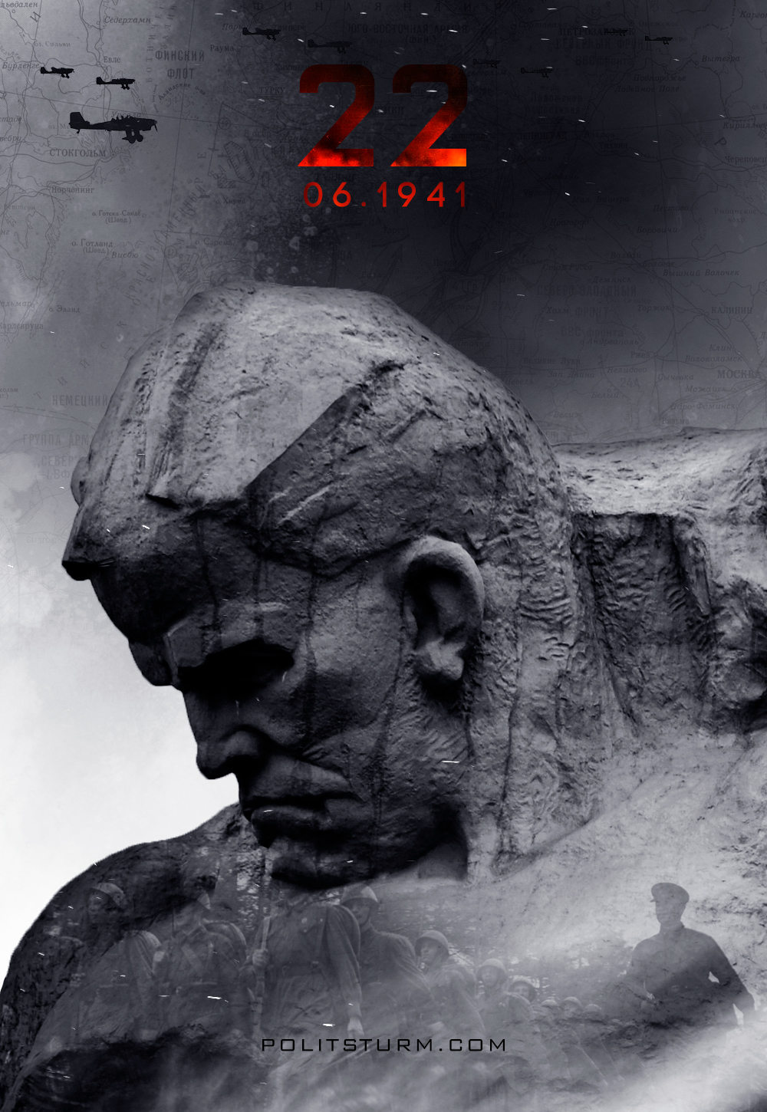

Оригинальная статья
2017-06-22

22 июня 1941 – начало Великой Отечественной войны.

Оригинальная статья

